マジョール

あなたの素肌に癒しとうるおいを

お肌のイオンバランスを整える「金イオン水（特許製法）を用いたエステサロン専用コスメ『MÁJOR（マジョール）』にてお手入れするフェイシャルエステコースです。

美しい素肌を育て維持する、お肌のトータルケアを行います。質の高い本格コースで癒しの時間をご堪能ください。

肌育の思想から生まれたMÁJOR

豊かな土壌は植物を美しくのびのびと育みます。逆に痩せた土壌は水や栄養を与えても吸収できずに流れてしまいます。

MÁJORは肌も土と同じであるという『肌育美容法』の理論に基づいたスキンケア化粧品です。

金イオン水、ナノ乳化技術、女性ホルモン様作用の３つのキー成分を配合し、肌へアプローチします。

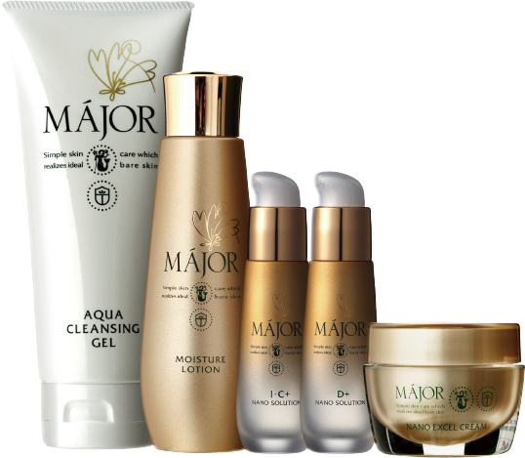

※イメージ画像です↑。似たようなものを撮影します。

※イメージ画像です↑。似たようなものを撮影します。

金イオン水

サンプルテキスト、サンプルテキスト、サンプルテキスト。

女性ホルモン様作用

サンプルテキスト、サンプルテキスト、サンプルテキスト。

ナノ乳酸化技術

サンプルテキスト、サンプルテキスト、サンプルテキスト。

コースプラン

マジョールコース35分 4,400円

高級熊野筆を用いた洗顔で毛穴の奥から汚れを取り除き、さらに電気洗浄にて溜まった角質を除去、金イオン水をより奥まで浸透させます。

-施術内容-

アクアクレンジング >> 筆ウォッシュ >> スクライバー(電気洗浄) >>パック>> 蒸しタオル >> 金イオン水 >> ナノエクセルクリーム

デラックスマジョール65分 8,800円　初回5,500円

マジョールコースにリラクシングマッサージと悩み別ケアをプラス。ヨーグルパックで自身の免疫機能をＵＰさせるフェイシャルエステコースです。

-施術内容-

ブレアマッサージ>> アクアクレンジング >> 筆ウォッシュ >> スクライバー(電気洗浄) >>ネックマッサージ>> フェイスマッサージ >> ナノソリューション >> ヨーグルパック >>蒸しタオル>> 金イオン水 >> ナノエクセルクリーム

------------------------原稿執筆用------------------------

■他に設けるとよい項目例

・プランのシステムに関する詳細

・〇〇のメリット

・このような人におすすめ

■原稿執筆のポイント

・何か主張すべきことがある場合は必ず見出しを設けること

・うまく書けない場合は[主張]→[理由]→[例]→[まとめ]の流れを意識すると筆がすすむ

・情報にモレれが無くダブりの無い状態を目指す

・情報量が多いほど、SEOが有利になる

・情報量が多いほど安心する

・こちらでリライトするのでうまく書けなくてもOK！とにかく伝えたい事を盛り込んでください

------------------------------------------------------------